Tělocvičná jednota Sokol Libuš, Libušská 294/129, Praha 4 – Libuš
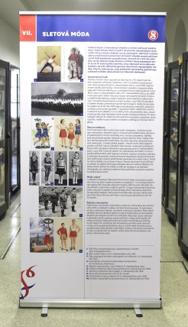
Putovní výstava o všesokolských sletech
„SVĚT SLETŮ“

Srdečně Vás zveme do libušské sokolovny ke zhlédnutí výstavy

od 1. 10. do 26. 10. 2018 (pondělí – pátek) v čase 16:30 – 19:00 hodin.
Vstupné dobrovolné
Informace na www.sokollibus.cz, tel. 261 912 456 od 8 do 12 hodin nebo 723 502 191.

